# 基于Hive 的数据库Web开发使用说明

姓名：李琰朕

班级：软件三班

学号：201830661250

年级：2018级

指导教师：汤峰

报告日期：2021年6月11日

# 环境配置：

用户若想在本地使用本Web服务，需要的环境配置如下：

* Macos Catalina或以上
* Java 11
* Node 大于等于 14.7
* Mysql服务开启
* 浏览器需为Chrome或firefox
* Gradle latest
* Tunnelblick连接至内网

# 软件设置：

## 构建build文件

1. cd dbnet
2. ./gradlew distZip
3. cd build/distributions
4. unzip dbnet.zip

此时，会在文件夹内生成一个新的文件夹，里面就是我们build出来的项目，之后进行下一步配置

## 配置数据库连接参数

1. cd dbnet
2. vim config/application.yml

打开application.yml后，我们需要对这些参数进行一个修改：

这里需要注意的是，将本地sql 的密码改为用户自己设置的root用户的密码，sql主要是将获取的数据暂时存在sql中。

这里需要用户将hive 的命令补全，包括连接的链接，用户名和密码，以便后续在网站运行时能顺利连接至数据库。

## 运行web脚本

nohup bin/yanagishima-start.sh >y.log 2>&1 &

通过运行此脚本，本地web服务初次设置就部署完成了，接下来介绍如何使用web服务。

# 软件使用：

## 打开本地Web

打开链接：<http://localhost:8080/>，用户会看到如下Web页面：用户应当在标红部分选择Hive选项，从而跳转到Spark主机

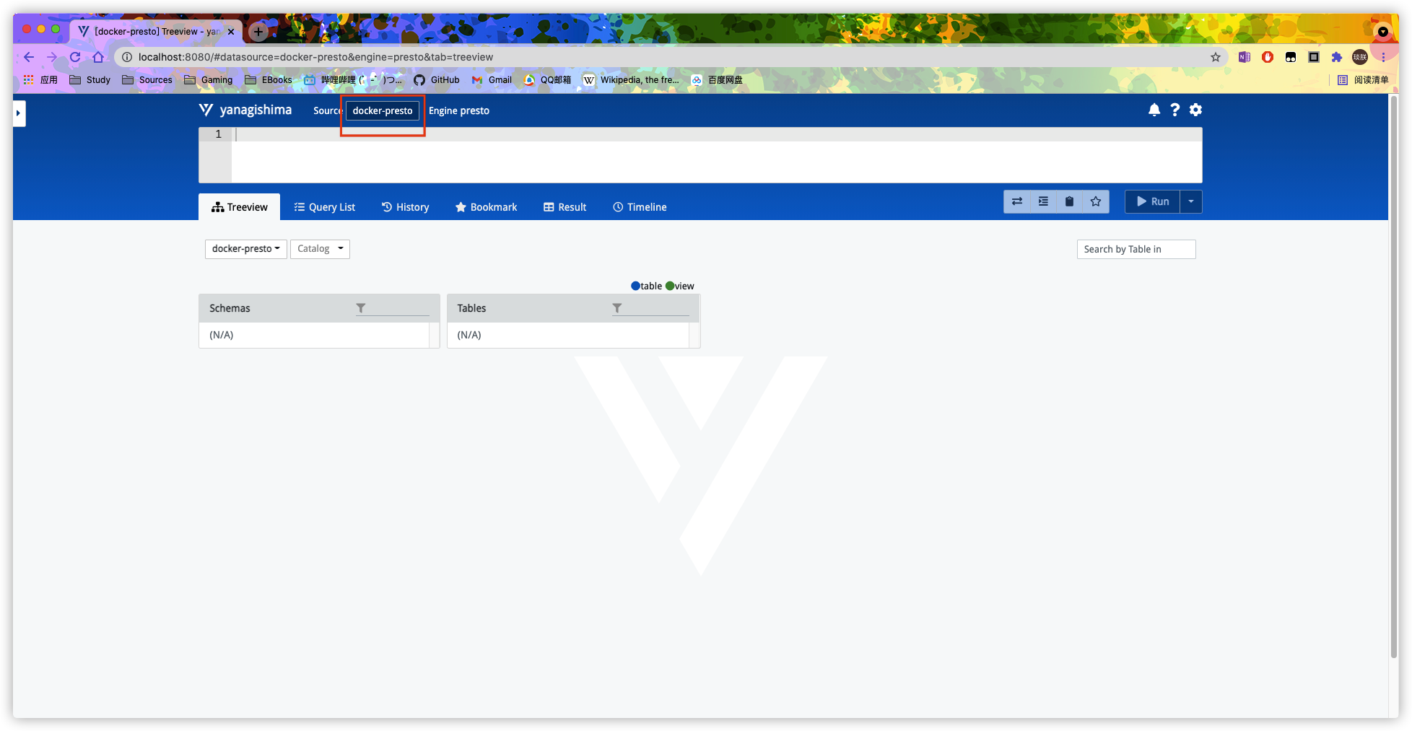

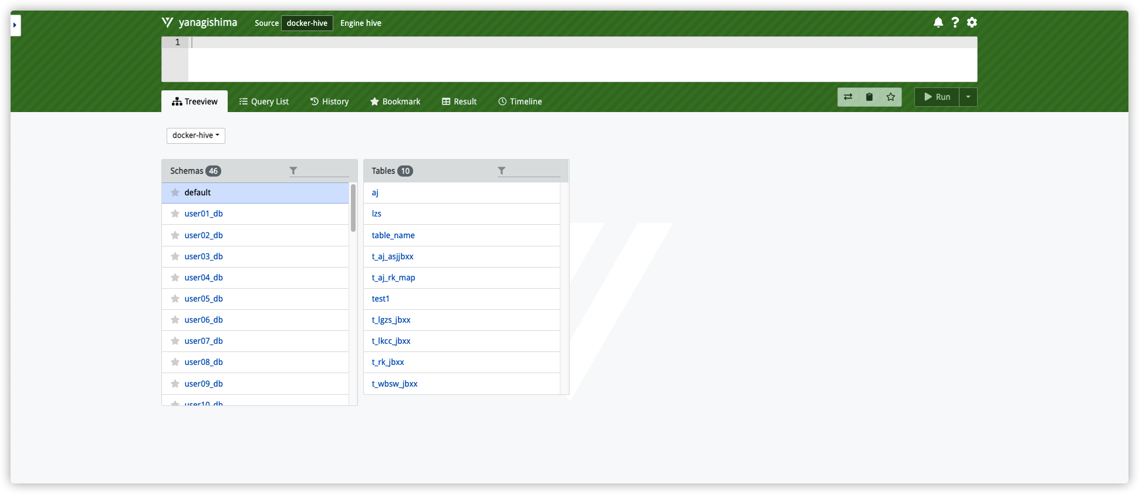

此时可以看到已经列出所有数据库，选择我们的User_24数据库，便可以看到列出来所有的表，进一步点击表后，会列出所有字段：

若我们想对表进行SQL语句的执行，可以上方输入框中输入SQL语句，随后会将得到的结果返回至网页：

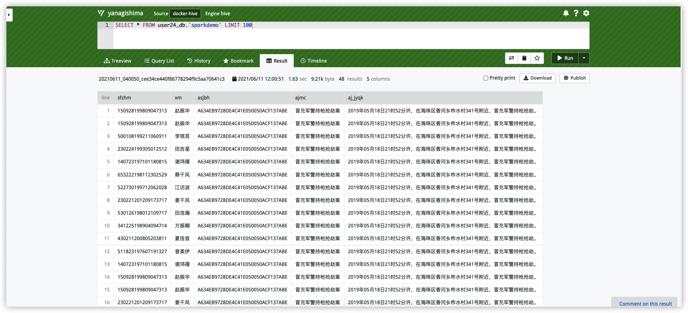

# 错误速查：

* 若build过程中发生错误，请检查本地的环境是否和要求一致
* 若无法链接Hive，请检查是否设置了yml文件里的链接地址和用户设置
* 若仍无法链接，请检查网络环境，以及是否连接至内网
* 若语句执行慢，或卡死，可能是服务器端压力过大，请稍后再试